

（深圳）

实验报告

开课学期： 2024春季

课程名称： 统计机器学习

实验名称：使用K-近邻模型实现空气质量的预测

实验性质： 设计型

实验学时： 2 地点： T2

学生班级： 计算机10班

学生学号： 220111028

学生姓名： 许辰涛

实验与创新实践教育中心制

2024年1月

1. **实验环境**

*请填写用到的操作系统和主要软件版本。*

操作系统：Windows11

Python：3.10.12

1. **实验过程**
2. *读取训练数据*

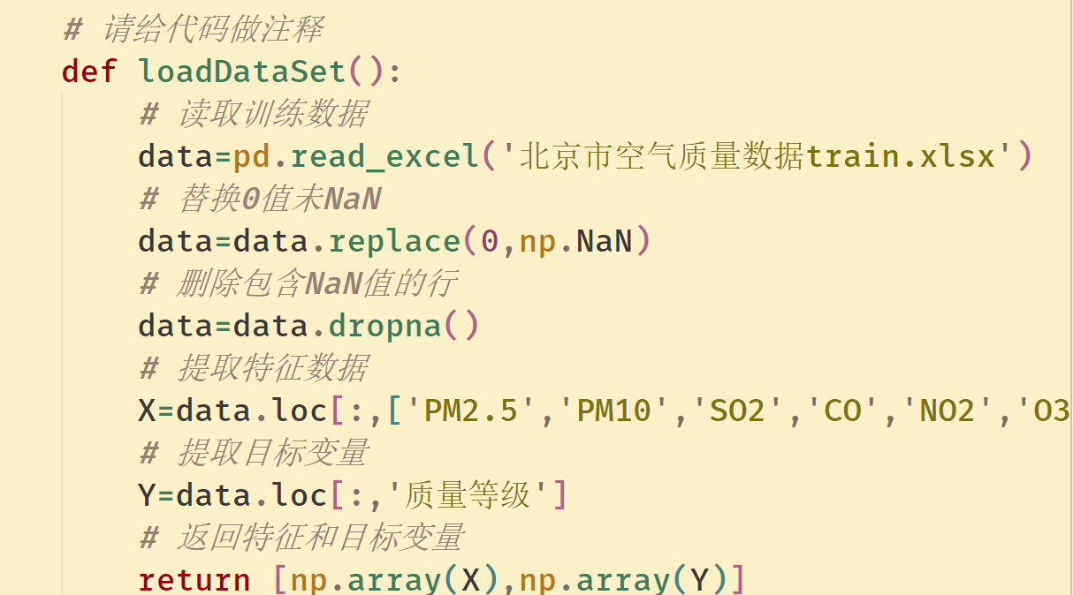

1. *编写KNN算法*

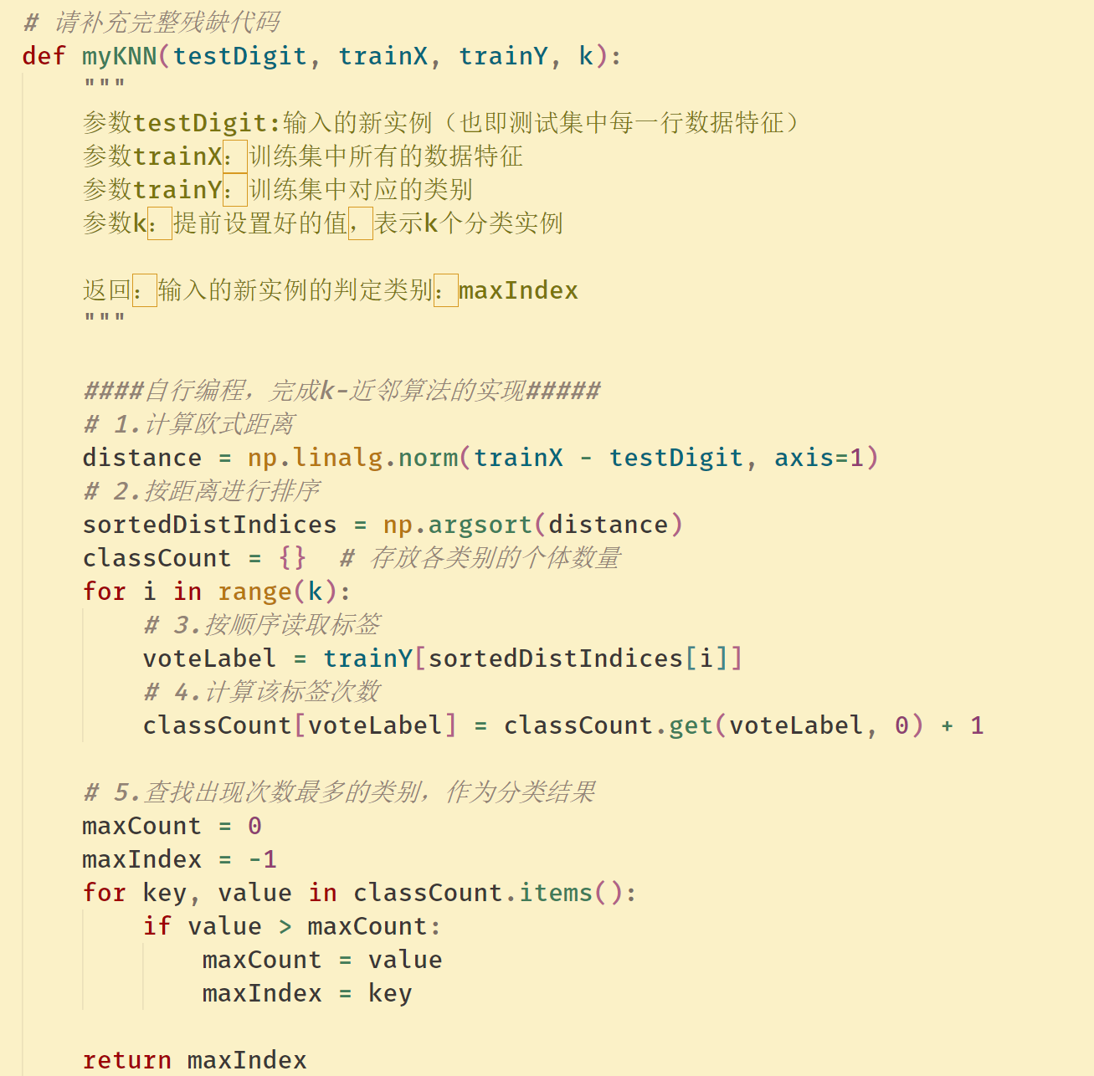

1. *绘制图像*

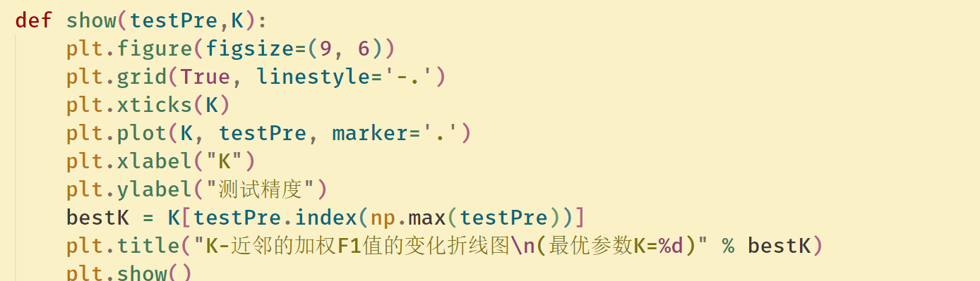

1. *使用交叉验证训练*

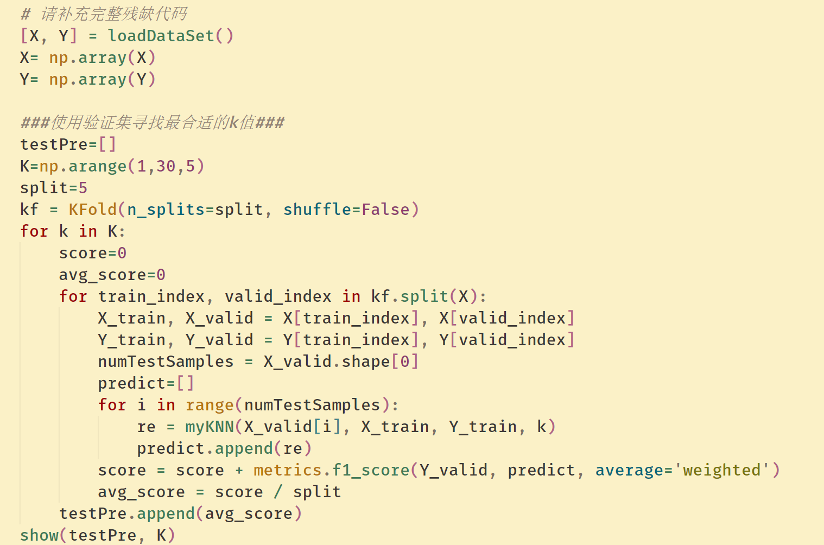

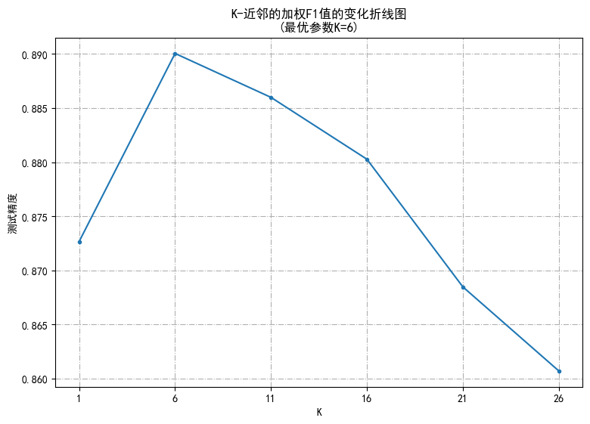

1. *使用测试集评估代码*

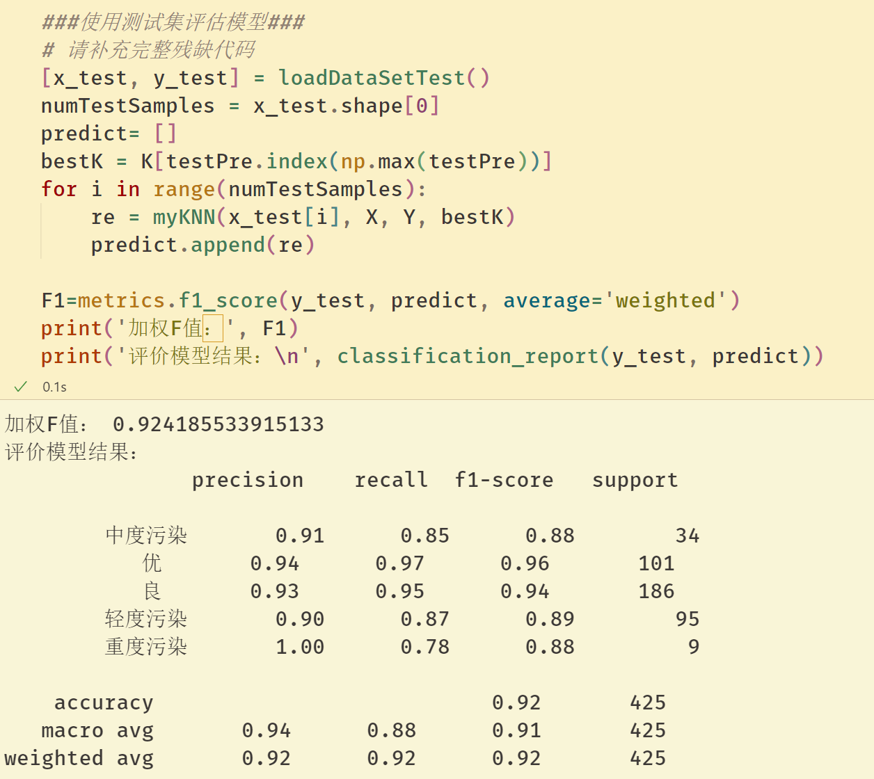

1. *sklearn实现*

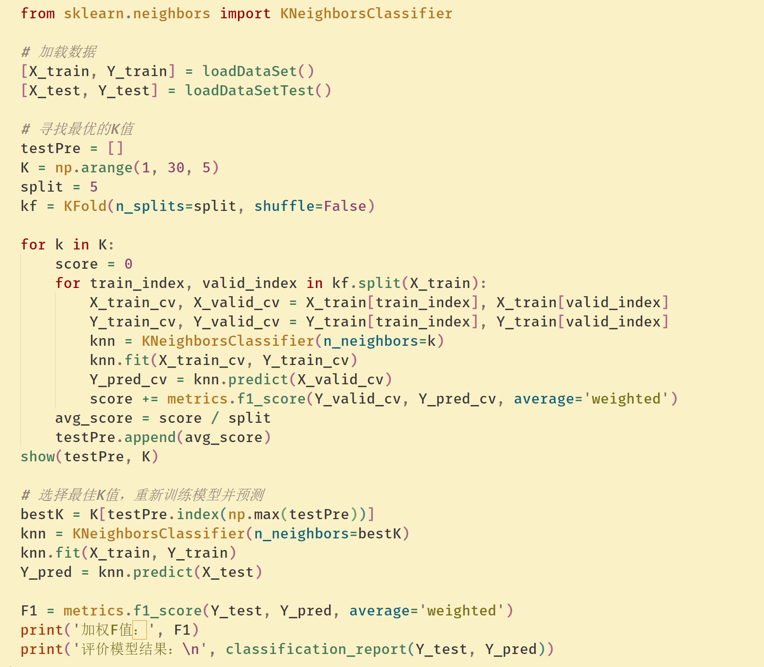

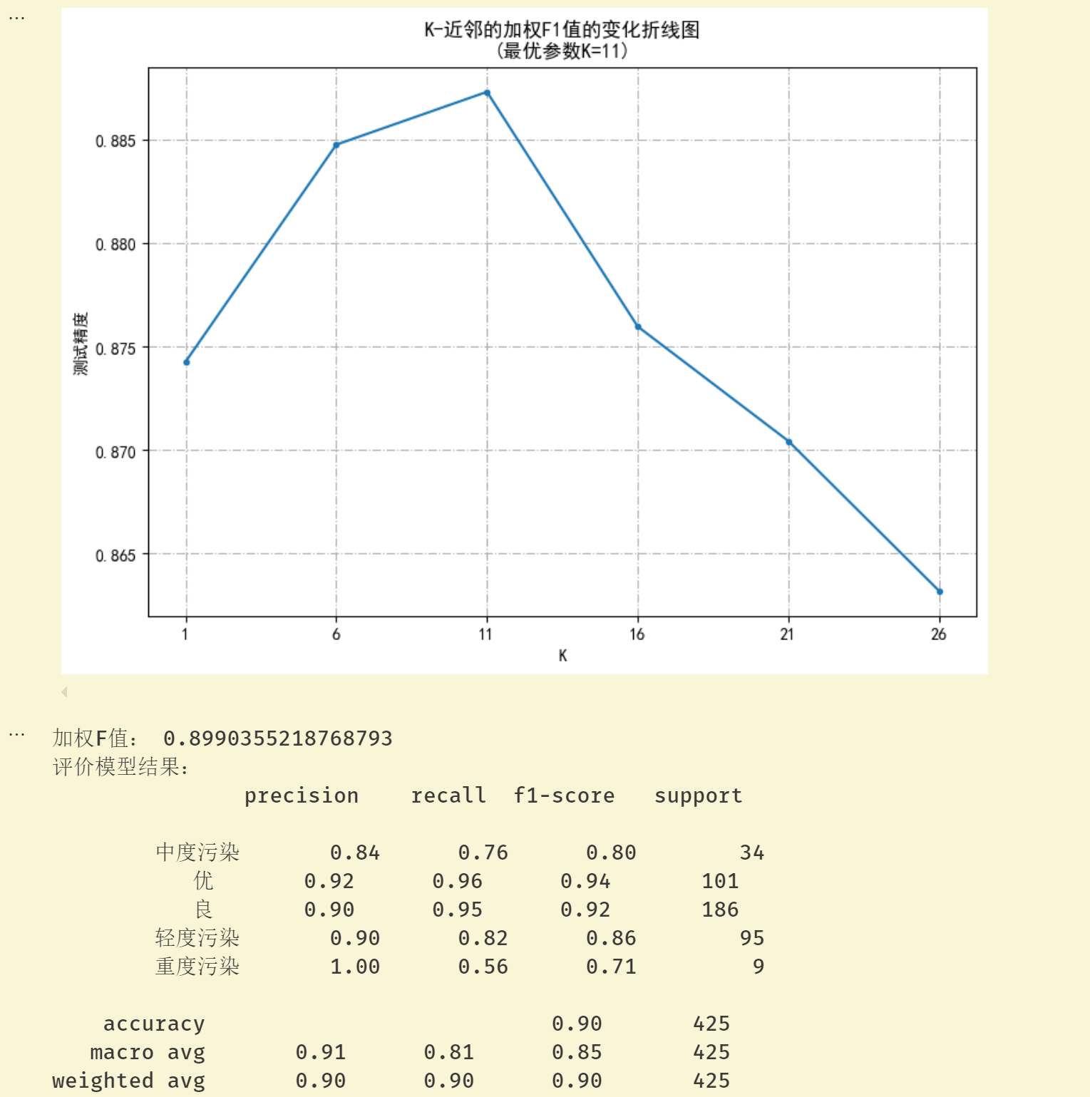

1. **收获与反思**

*请填写本次实验的收获，记录实验过程中出现的值得反思的问题及你的思考*

本次实验使我进一步理解了k近邻算法，了解了自己动手编程和使用sklearn库实现的两种方法，增加了编写python程序的使用经验，并对相关工具更加熟悉，增强了我的的代码能力。